大阪市立中央図書館 利用案内
2020.10
OSAKA
MUNICIPAL
LIBRARY

■中央図書館が あいている 時間
●月曜日から 金曜日は、 午前 9時15分から 午後 8時30分までです。
●土曜日と、日曜日と、祝日は、午前 9時15分から 午後 5時までです。
■中央図書館が やすみの 日
●だい 1 木曜日、だい 3 木曜日 ＊祝日は、あいています。
●ねんまつ ねんし ●本の てんけんを するとき

ようこそ！ 大阪市立中央図書館へ！
図書館カードを つくる
■図書館には、本、雑誌、CD、DVD、カセットテープ、ビデオなどが あります。
■本などを かりるときは、 図書館カードが いります。
■図書館カードを つくるときは、「図書館カード申込書」を かきます。
■なまえと すんでいる 場所が わかるものを みせて ください。
かりる
■あわせて 15点まで かりることが できます。15点のうち、CDやDVDは 5点までです。
■15日間 かりることが できます。
かえす
■かりた 本などは、返却カウンターに かえしてください。
■図書館が しまっている ときは、「返却ポスト」（本を かえす ポスト）に いれてください。
＊CDや カセットテープは、返却カウンターに かえしてください。
■返却期限日（本などを かえす日）までに かえしてください。
かえすことが おくれるときは、図書館に 連絡してください。
■つぎに まっている 人が いないときは、1回14日間、かえす 日を のばすことが
できます。 電話や インターネットで、 かえす 日を のばすことが できます。
よやく
■読みたい 本を ほかの 人が かりている ときや、図書館に ないときは、予約することが
できます。予約は 15点まで できます。15点のうち、CDや DVDは 5点までです。
コピーサービス
■自分だけで つかう ときは、 図書館に ある 本や 雑誌を コピーすることが できます。
●コピーを するときは、 相談カウンターに きてください。
●白黒コピーと、カラーコピーが できます。
図書館カードが
見つからないとき
■図書館カードを さがしても みつからないときは、図書館に 連絡してください。

図書館の ある ところと 電話 番号
大阪市立中央図書館 〒550-0014 大阪市西区北堀江4-3-2
電話番号
図書館 全体の 案内 06-6539-3300 予約した 本に ついて 06-6539-3303
かりた 本に ついて 06-6539-3301 障がい者 サービス 06-6539-3304
しらべもの 06-6539-3302 自動車文庫 06-6539-3305
聞くこと、話すことが むずかしい 人は、
FAXを 送ってください。
やさしいにほんごの ホームページ アドレス
https://www.oml.city.osaka.lg.jp/?page_id=128
FAX番号は 06-6539-3335 です。
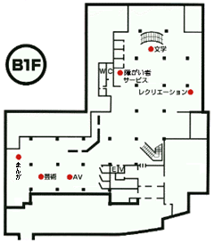
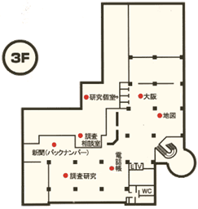
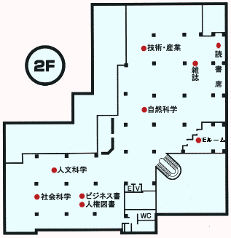
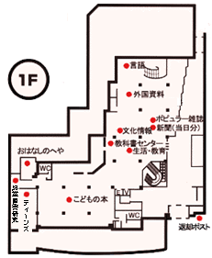
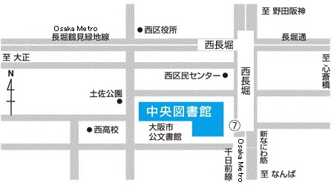
大阪市立中央図書館
〒550-0014
大阪市西区北堀江4-3-2

自然科学
技術・産業
読書席
Eルーム
人文科学
社会科学
人権図書
ビジネス書

文学
レクリエーション
障がい者サービス
AV(音響・映像)
芸術
まんが

言語
外国資料
生活・教育
ポピュラー雑誌
新聞
教科書センター
こどもの本
おはなしのへや
児童図書研究資料
ティーンズ

大阪(郷土資料)
地図
調査研究
研究個室
新聞(バックナンバー)
中央図書館 フロア あんない
中央図書館の ある ところ
ＯｓａｋａＭｅｔｒｏ 千日前線・長堀鶴見緑地線 「西長堀」駅７号 出口から すぐの ところに あります。
■本を かりる ところと かえす ところは、 地下１階と １階に
あります。
■本について 聞きたいことが あるときは、それぞれの 階の
相談カウンターで 聞いてください。

